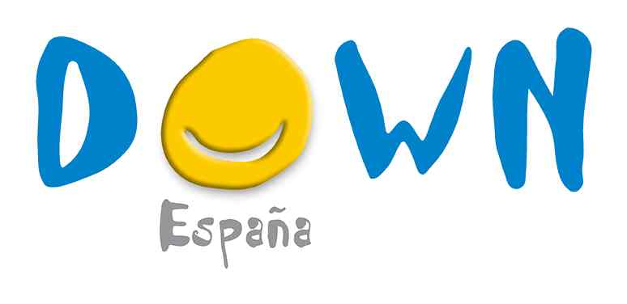

___________________________________________________________________
Nota de Prensa

Mateo San Segundo, renueva su cargo como presidente de DOWN ESPAÑA hasta 2026
(Madrid, 9 de abril de 2022) – Este sábado ha tenido lugar en Madrid la Asamblea Electoral de DOWN ESPAÑA en la que Mateo San Segundo ha renovado su cargo como Presidente de DOWN ESPAÑA para los próximos 4 años, hasta 2026. Con él, ha sido también reelegida, la junta directiva que ha estado al frente de la Federación desde 2018.
Mateo San Segundo, ha dedicado los últimos 30 años de su vida a luchar desde el movimiento asociativo para defender los derechos y la inclusión de las personas con síndrome de Down en nuestro país. San Segundo fue uno de los firmantes del acta fundacional de DOWN ESPAÑA en 1991, y, desde 2018, ocupa la presidencia de la Federación.
Fundador de ASINDOWN Valencia en 1989, es, además de Presidente de DOWN ESPAÑA, Presidente de DOWN VAL «Treballant Junts», asociación basada en Valencia. Su hija Blanca, con síndrome de Down, ha sido y es su principal motor para seguir activo dentro del mundo asociativo.
Durante la asamblea, San Segundo ha presentado a las asociaciones federadas, su hoja de ruta para los próximos 4 años que tendrá como guía “la Convención de los Derechos de las Personas con Discapacidad y los objetivos de la agenda 20/30”.
San Segundo liderará una nueva etapa que estará marcada “por el impulso a varios temas estratégicos que nos preocupan enormemente como la salud mental de las personas con síndrome de Down tras la pandemia, la atención a su envejecimiento, su participación real y efectiva en las asociaciones y sus juntas directivas y una mayor presencia de nuestros objetivos en la agenda política”.
La nueva junta directiva mantiene la paridad de género y la representación territorial de la gran mayoría de Comunidades Autónomas y la componen:
Presidente- Mateo San Segundo
Vicepresidenta 1ª - Nieves Doz,
Vicepresidente 2º - Manuel Velázquez
Secretaria - Pilar Sanjuán
Tesorero- Francisco Muñoz
Vocal- Cristina Agudo
Vocal - Manuel Álvarez
Vocal- Diego González
Vocal - Florentino González
Vocal - Mar Rodríguez
Suplente - Milagros Portillo
Suplente - Paloma Santolalla
DOWN ESPAÑA agrupa a 88 instituciones de síndrome de Down de toda España, siendo la organización de referencia del síndrome de Down en nuestro país. Desde 1991, trabaja con el objetivo de asegurar la autonomía para la vida del colectivo. A través de sus programas y publicaciones de Atención Temprana, Salud, Educación, Empleo y Vida Independiente, ofrece apoyo a la persona con síndrome de Down en todas las áreas de su ciclo vital, consiguiendo su plena integración en la sociedad.
DOWN ESPAÑA ha recibido entre otros galardones la Cruz de Oro de la Orden Civil a la Solidaridad Social (2011) del Ministerio de Sanidad, Política Social e Igualdad; el Premio Infancia de la Comunidad de Madrid (2014); el Premio CERMI a la Mejor Trayectoria Asociativa (2010) y el Premio CERMI en la categoría Medios de Comunicación e Imagen Social de la Discapacidad (2013); el Premio a los Protagonistas de la Educación (2012) concedido por el grupo editorial Siena y el premio a la Mejor Organización de Apoyo a las Personas (2010) de la Fundación Tecnología y Salud. Premio OMC Campaña “Auténticos (2018) y la Orden del mérito policial con distintivo blanco de la Policía Nacional (2018)
DOWN ESPAÑA pertenece a asociaciones de ámbito internacional como la European Down Syndrome Association y Down Syndrome International; además es miembro fundador de la Federación Iberoamericana de Síndrome de Down (FIADOWN).

Más información:

Comunicación DOWN ESPAÑA

Beatriz Prieto Fernández

Tel: 609 286 024

comunicacion@sindromedown.net

Marta de la Fuente Villalaín

Tel: 608 743 359

prensa@sindromedown.net

